Universidad Mariano Gálvez de Guatemala
Curso: Programación II.


Tarea 9 — Spring Boot

Nombre completo: Angel Gabriel Rivas Arreola
Número de carné: 9144-25-2307
Sección: c
Fecha de entrega. 04-10-2026

- https://github.com/minecraftangelrivas-svg/programacion-ii-2026/tree/main/src/control-despensa-api

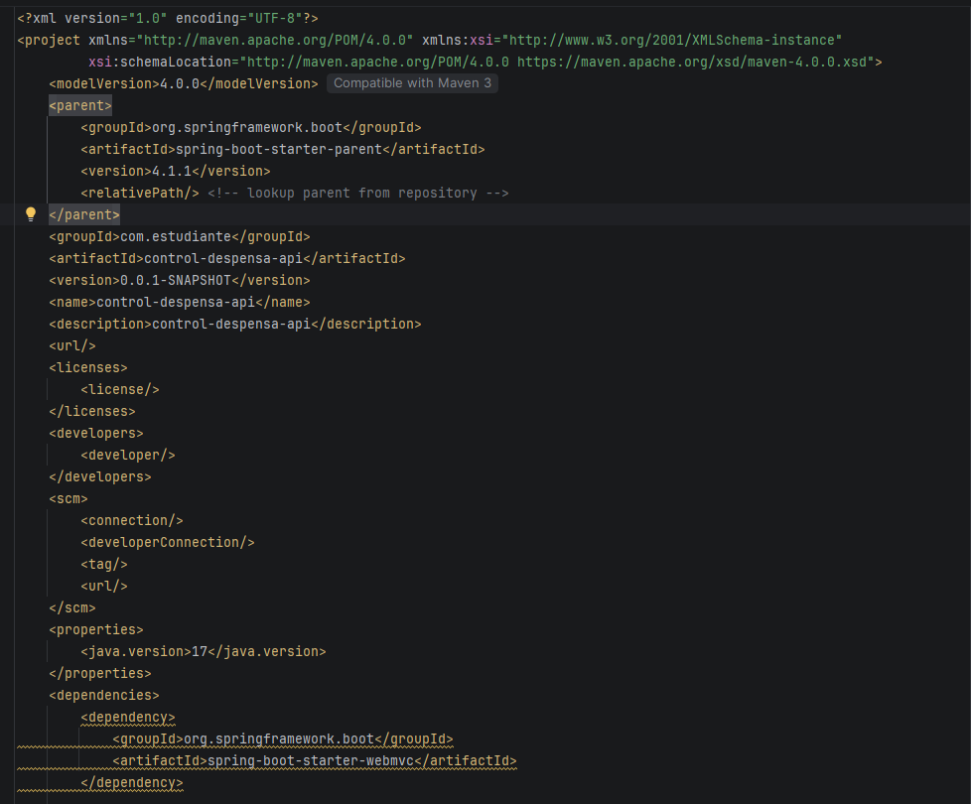

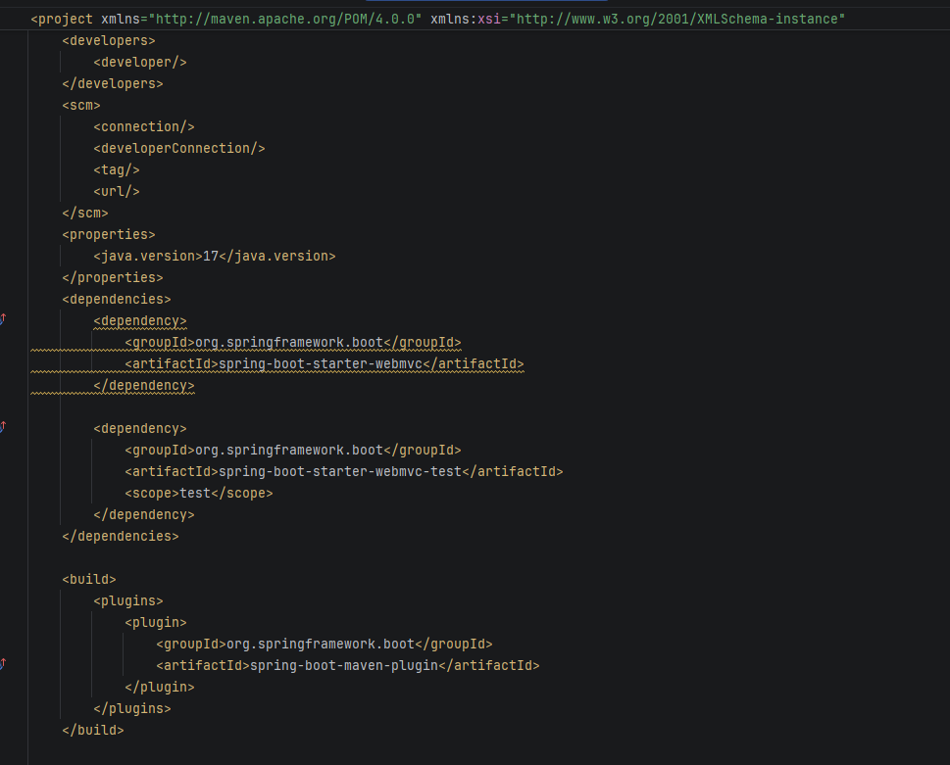
No había leido esta parte hasta que lleve medio proyecto

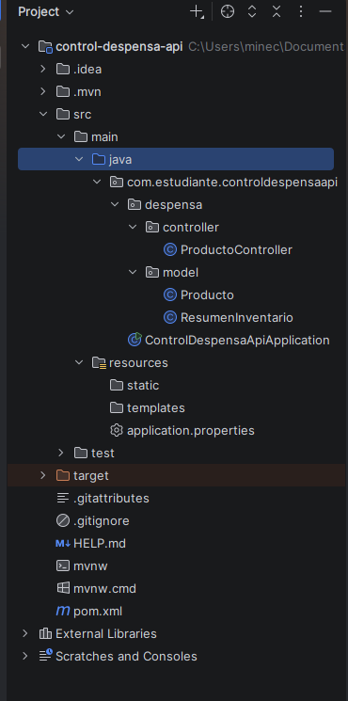

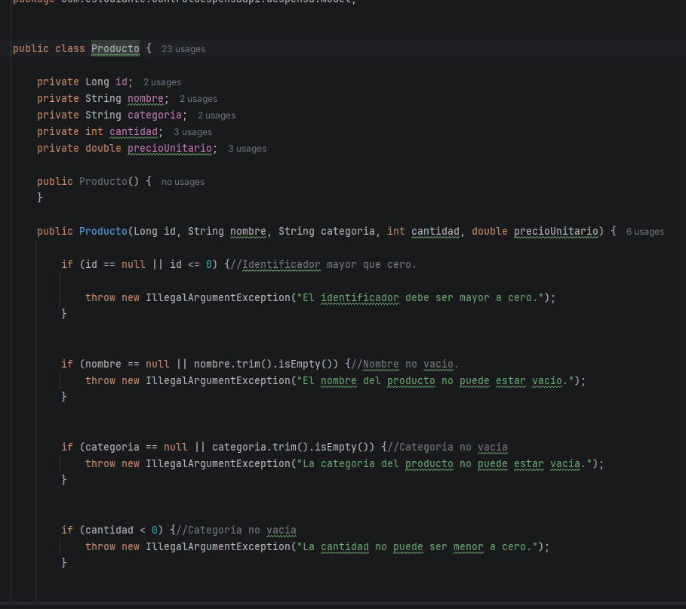

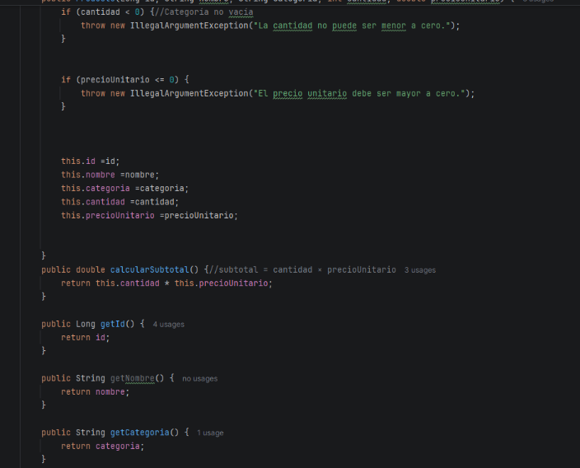

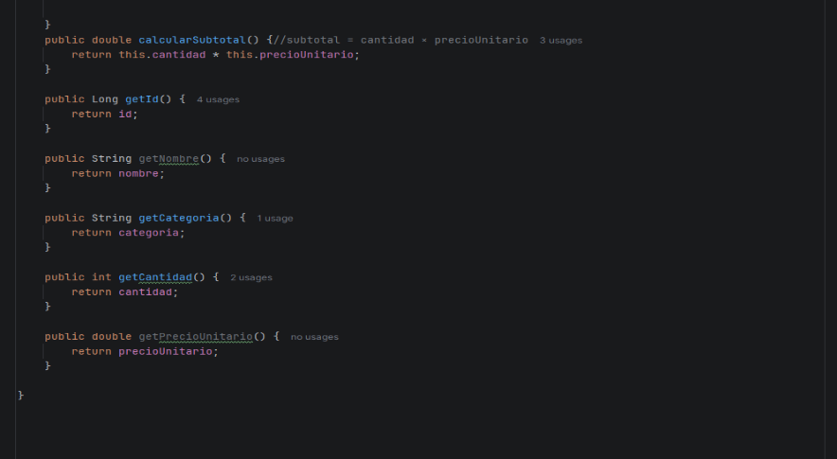

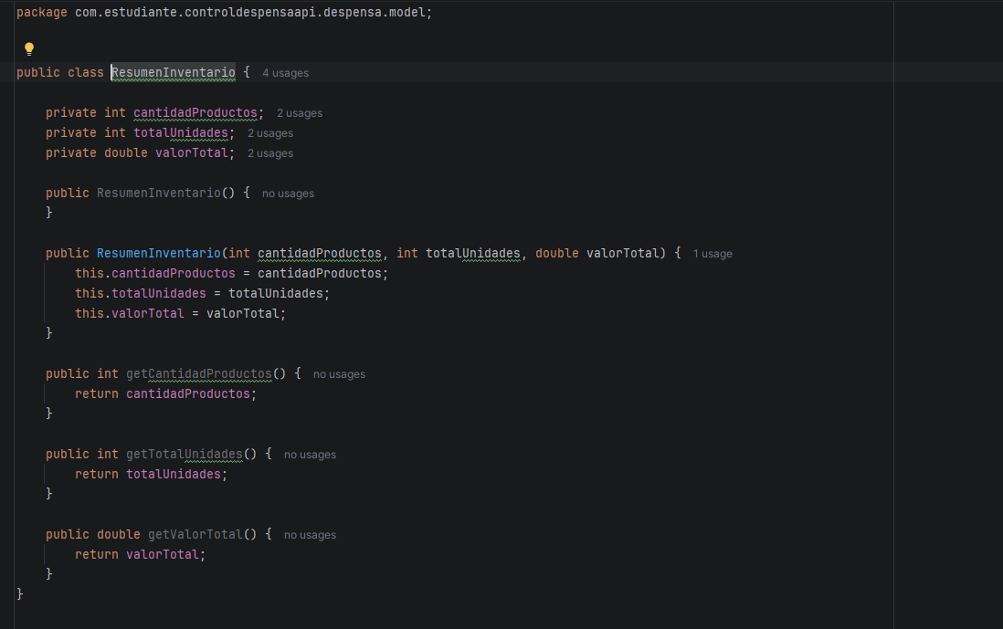

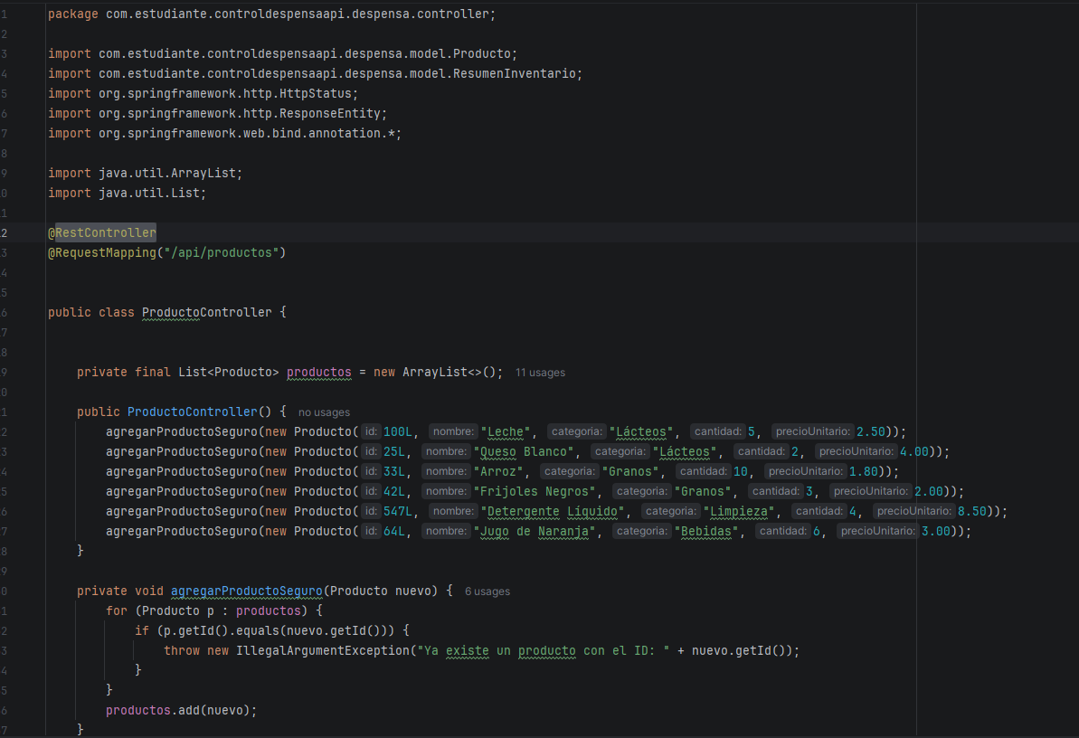

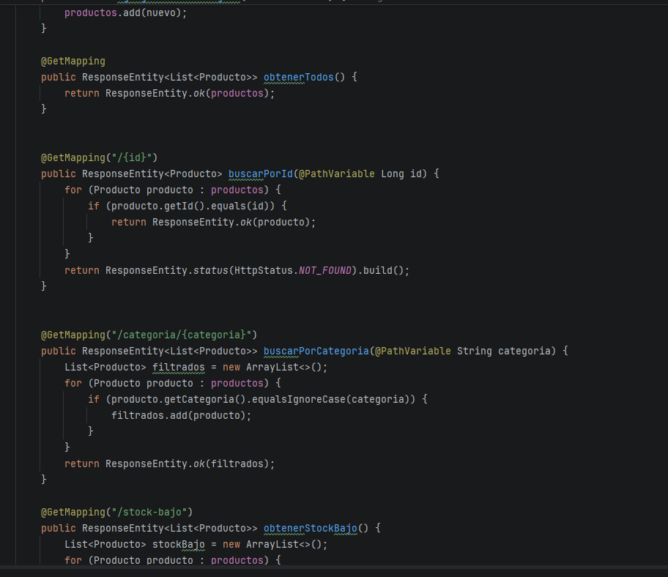

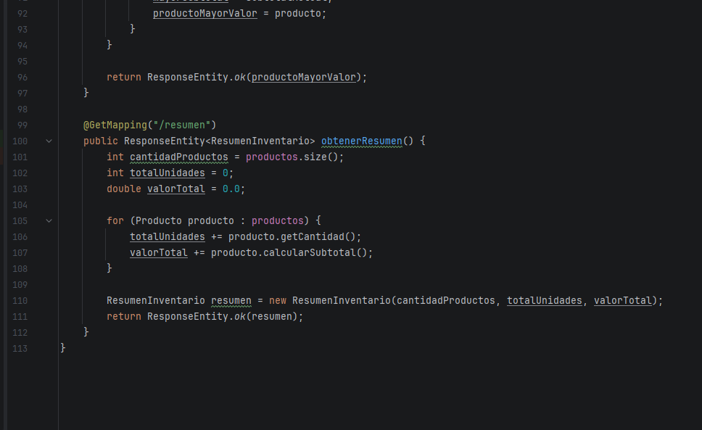
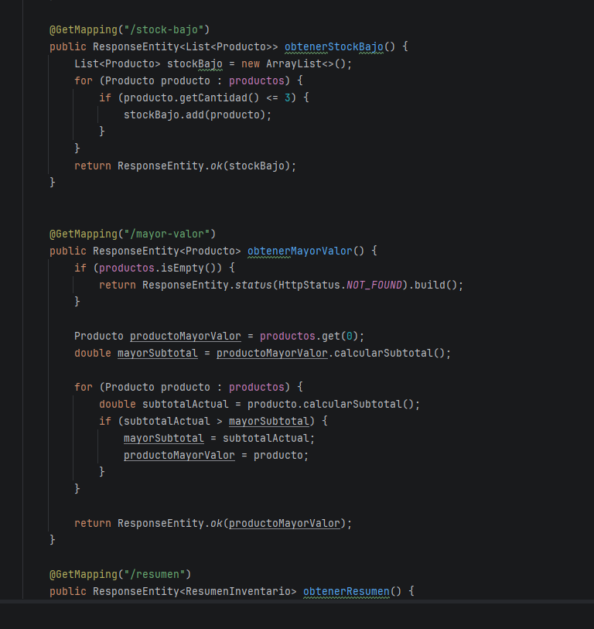

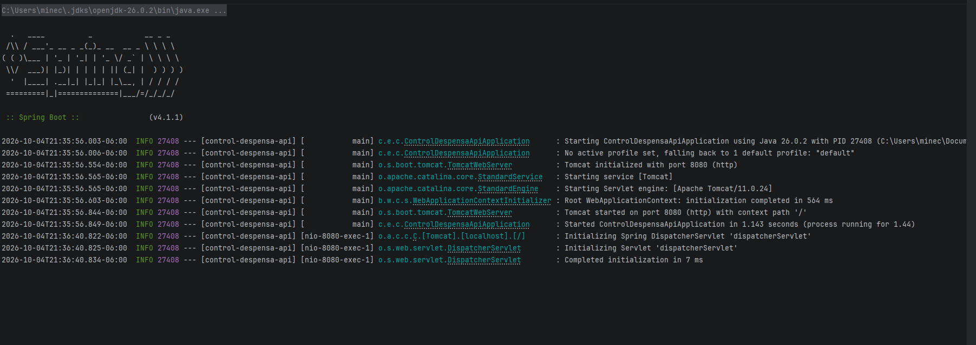

JSON
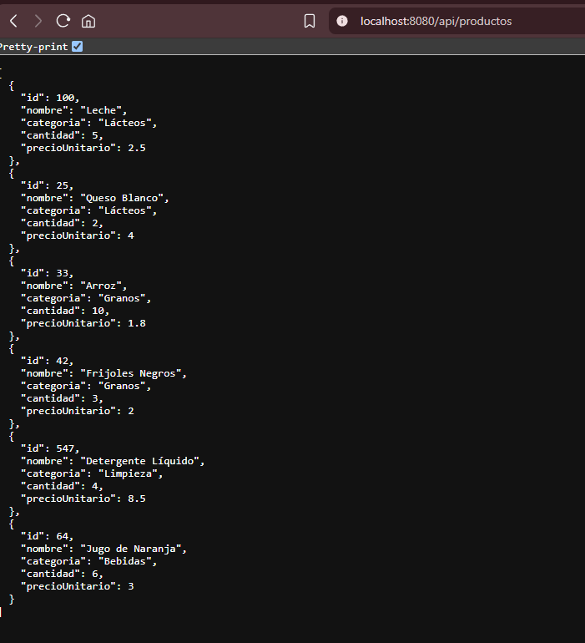
Método HTTP: GET
Código HTTP retornado: 200

JSON
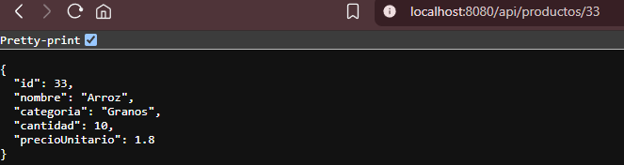
Método HTTP: GET
Código HTTP retornado: 200

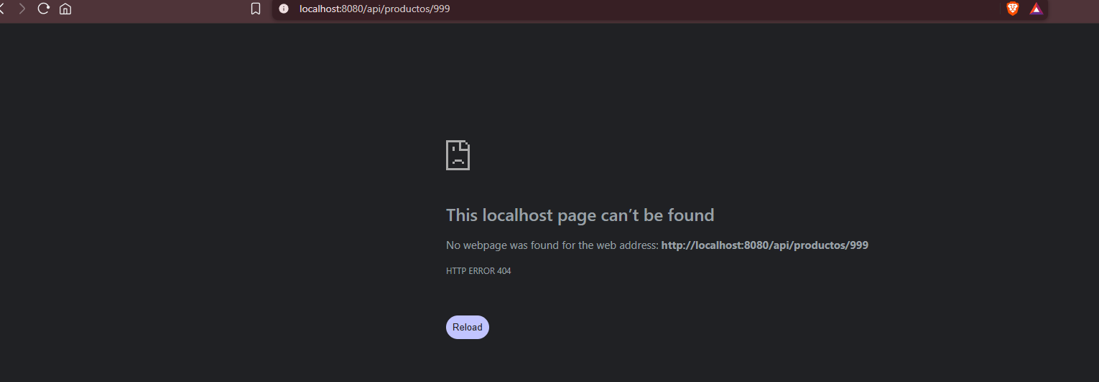
Método HTTP: GET
Código HTTP retornado: 404 Not Found

JSON
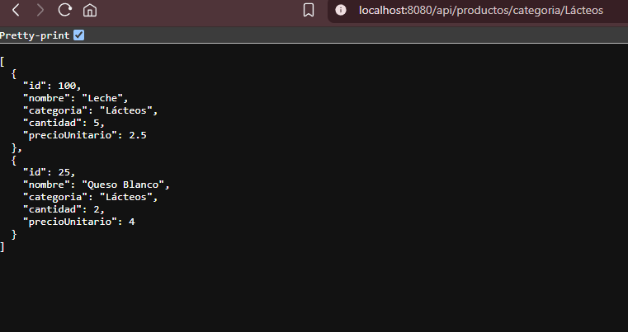
Método HTTP: GET
Código HTTP retornado: 200

JSON
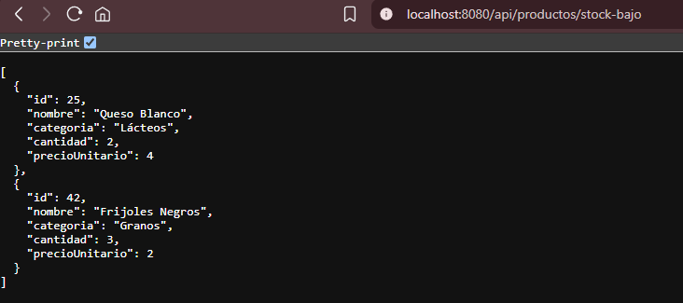
Método HTTP: GET
Código HTTP retornado: 200

JSON

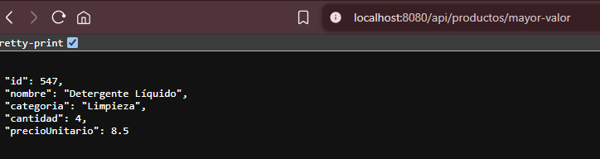
Método HTTP: GET
Código HTTP retornado: 200

JSON

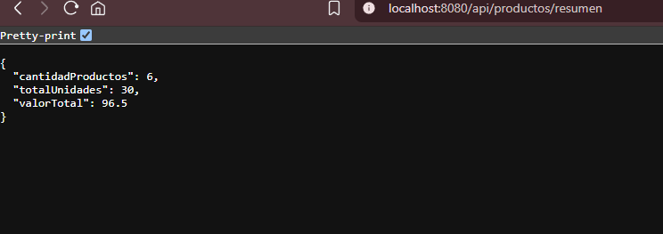
Método HTTP: GET
Código HTTP retornado: 200

Subtotal = Cantidad * Precio Unitario
- Granos(arroz)
18 = 10 * 1.80

- Limpieza (Detergente Liquido)
34 = 4 * 8.50

Valor Total = Suma de todos los subtotales
Leche (Lácteos) subtotal = 5 * 2.50 = 12.50.
Queso Blanco (Lácteos) subtotal = 2 * 4.00 = 8.
Arroz (Granos) subtotal = 10 * 1.80 = 18
Frijoles Negros (Granos) subtotal = 3 * 2.00 = 6
Detergente Líquido (Limpieza) subtotal = 4 *8.50 = 34
Jugo de Naranja (Bebidas) subtotal = 6 * 3.00 = 18
Valor total = 96.50

¿Qué función cumple @RestController?
R//Hace que la clase Java actúe como un controlador web en Spring MVC y combina las anotaciones @Controller y @ResponseBody. Esto le indica a Spring Boot que la clase manejará peticiones HTTP

¿Qué diferencia existe entre @RequestMapping y @GetMapping?
R// @RequestMapping: Es una anotación general que define la ruta base o mapping a nivel de clase o método
R// @GetMapping: Es una anotación especializada que restringe la ruta exclusivamente a solicitudes HTTP de tipo GET

¿Para qué se utilizó @PathVariable?
R// Se utilizó para extraer valores variables directamente de la URL de la petición HTTP

¿Cómo convirtió Spring Boot los objetos Java a JSON?
R// Spring Boot utiliza de forma predeterminada la librería Jackson . Cuando un método anotado en un @RestController retorna una lista u objeto Java, Jackson procesa automáticamente la clase mediante reflexión y sus métodos getters, transformando los atributos de las instancias en un objeto o arreglo en formato JSON.

¿Qué lógica utilizó para determinar el producto de mayor valor?
R// Se iteró la lista de productos calculando para cada uno el valor acumulado. Se compararon estos resultados para identificar y retornar el objeto Producto que poseía la multiplicación resultante más alta
¿Qué cambiaría si los productos se almacenaran en PostgreSQL?
R// La manera en la que se presentan, se agregarían dependencia, se utilizarían consultas o métodos para manipular la lista de memoria, una interfaz mas extendida y se añadirían anotaciones.

¿Por qué los datos actuales desaparecen al detener la aplicación?
R//Porque los productos están almacenados en una estructura de datos en memoria RAM al detener el proceso de Java o el servidor Spring Boot, el espacio de memoria asignado a la aplicación se libera por completo, provocando la pérdida de la información volátil.

